ERT Refleksjonsnotat 25-26 Uke 47
Navn: Lars André Roda Jansen
Dato:

Læringsutbytte:

Tre på topp ERT-X:
Tekst...

Tre på topp ERT-Y:
Tekst...

Bilder:
Bilder...

Hvor langt (hvilken oppgave) kom du i løpet av fredagen?
Tekst...

Hva lurer jeg på?:
Tekst...

ERT 1
Oppgave 1
a)
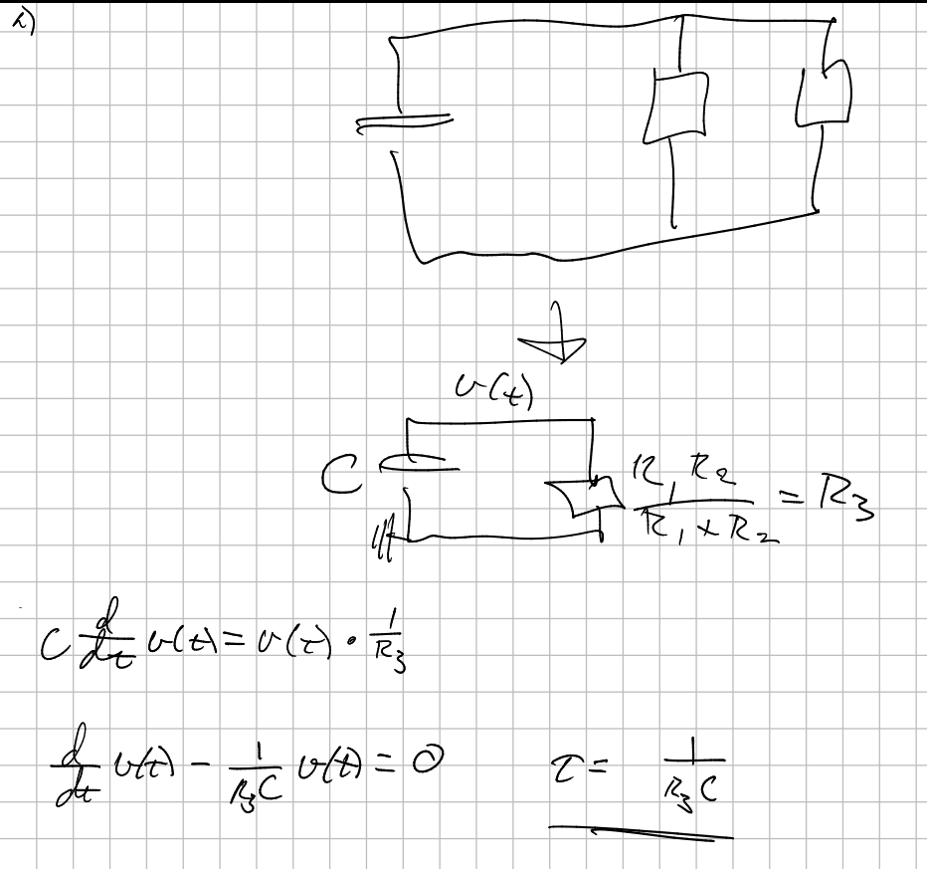

b)
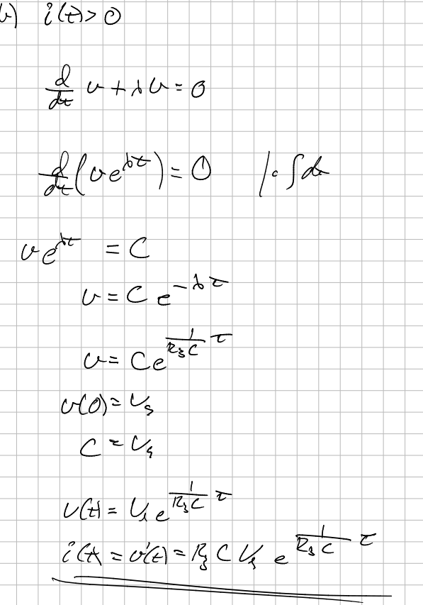

Oppgave 2
a)
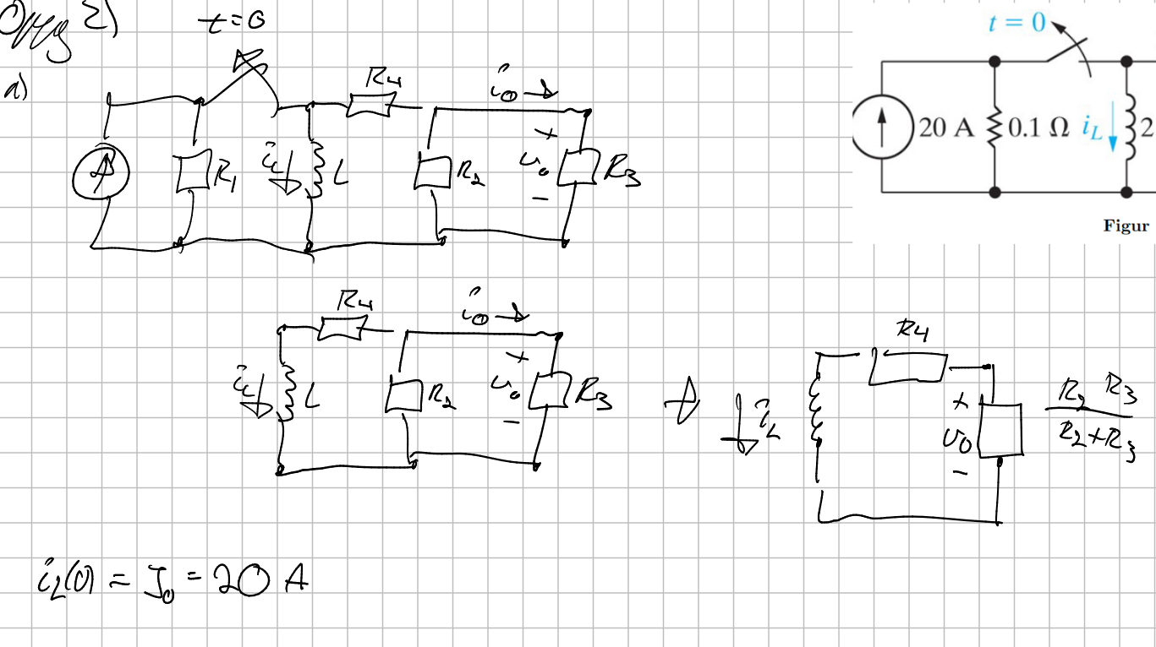

b)
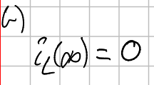

c)

